Desarrollo de aplicaciones web  
Desarrollo de aplicaciones en Android  
  
Clave: TC2026

REPOSITORIO PRINCIPAL GITHUB: [ <https://github.com/Eme112/Web_ExamenParcial1> ]

GITHUB PAGE PARTE1: [ <https://eme112.github.io/Web_ExamenParcial1/Parte1/index.html> ]

GITHUB PAGE PARTE2: [ <https://eme112.github.io/Web_ExamenParcial1/Parte2/index.html> ]

Examen Parcial 1

Instrucciones:

* Mantén tu cámara web encendida en todo momento, si necesitas ir al baño avisa al profesor.
* Tienes permitido utilizar el material visto en clase, ejercicios, presentaciones, etc.
* Cuando termines deberás subir a CANVAS este documento (en “Tareas/Parcial1”) que incluya la liga a tu repositorio principal y dos enlances a GitHub pages. (Parte 1 & 2).

PARTE 1 – HTML/CSS

Instrucciones: Modifica el archivo index.html que se proporciona. Agrega el código html necesario para desarrollar una página de tributo a alguien de tu elección. Pero si prefieres puedes utilizar el ejemplo a continuación:

*Así se debe visualizar hasta la parte 1.2 (HTML + CSS)*

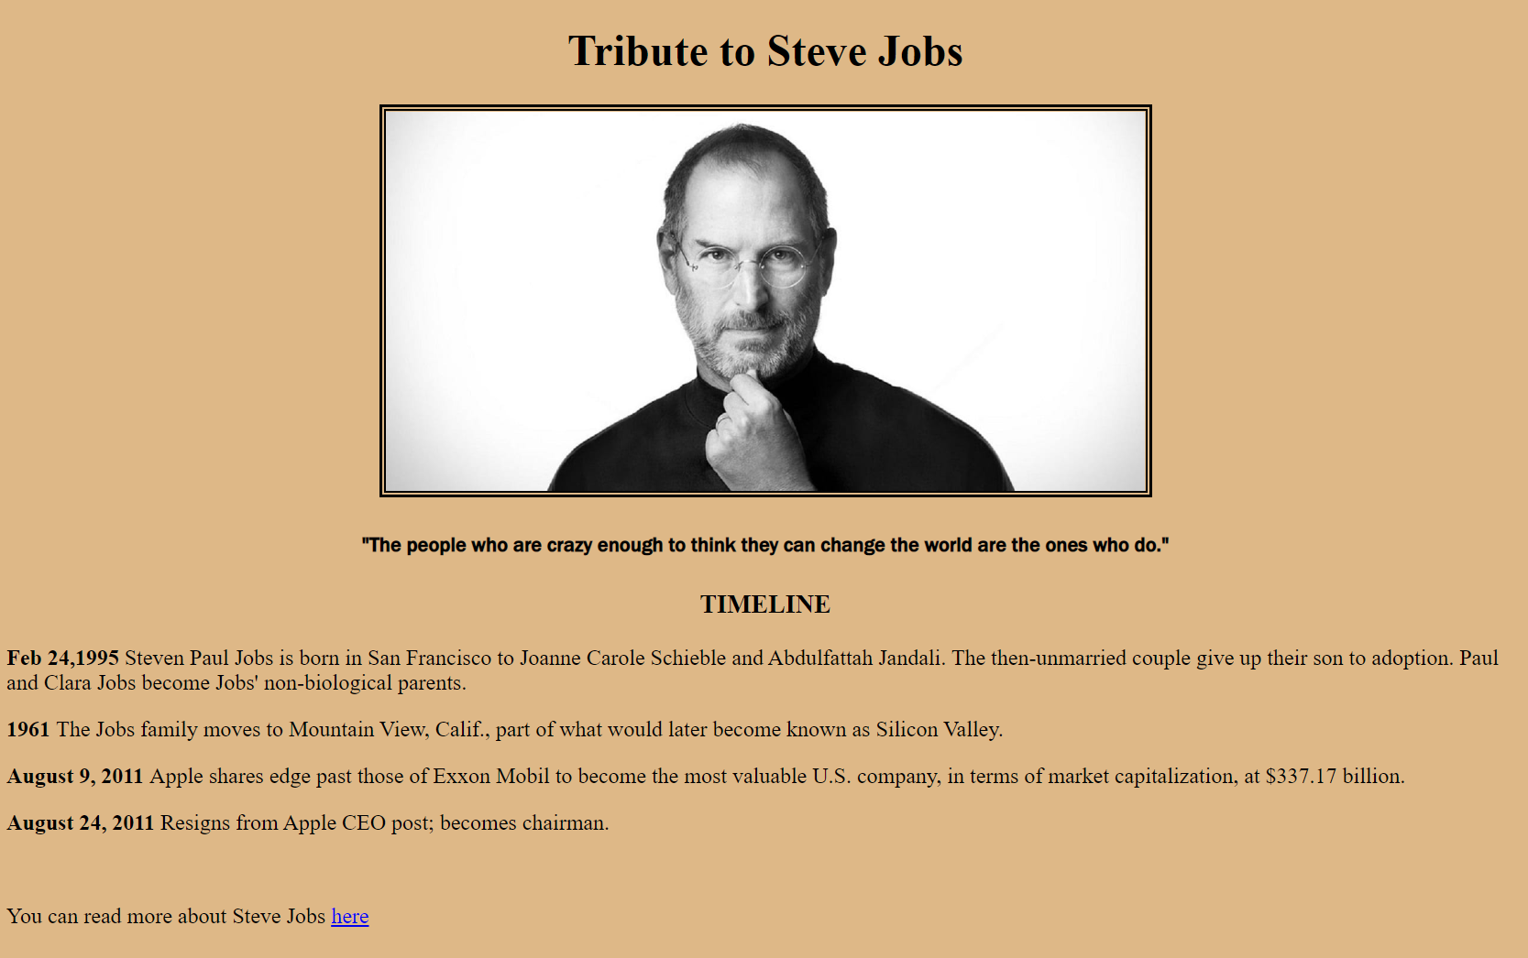

1.1 Utilizando HTML desarrolla el siguiente contenido en el archivo index.html

* 1. Un encabezado que mencione hacia quien es el tributo.
  2. Una imagen de la persona. (descarga la imagen en la carpeta /img para referenciarla desde ahí).
  3. Una cita de la persona.
  4. Encabezado más pequeño con el texto “TIMELINE”.
  5. Cuatro párrafos que incluyan fecha y descripción relevantes de la persona (al menos 4 eventos). Agrégalos en orden del más antiguo, al más nuevo.
  6. Un footer que contenga una liga que te lleve al Wikipedia de la persona a quien se refiere el tributo. (*Si la persona a la que realizas el tributo no tiene enlace de Wikipedia, puedes enlazarlo a cualquier otra página de tu elección*)

1.2 Utilizando CSS agrega lo siguiente en el archivo css/style.css:

1. La imagen deberá estar centrada. En caso de ser muy grande, aplícale un width del 50% o más para que se visualice correctamente. Agrega un borde de estilo “double” y un width de 5px.
2. Los encabezados que utilices deben estar centrados.
3. La cita deberá estar centrada, con un font-size de 15px.
4. La fecha de cada evento en el timeline deberá aparecer en bold. (Sugerencia: utiliza un span y aplícale un font-weight: bold). El resto del evento sin bold.
5. Agrega un color de fondo de tu preferencia.
6. Agrega un margen superior al footer de 50px.

1.3 Utilizando Flexbox modifica el archivo css/style.css para que ocurra lo siguiente:

1. El orden de los párrafos deberá visualizarse invertido (De más actual al más antigüo). Recuerda que flex requiere un contenedor, asegúrate de tener los párrafos en uno, de lo contrario créalo en el html.
2. Haz que el footer se posicione del lado derecho de la pantalla con la propiedad de flex correspondiente.

*Así se debe visualizar al integrar 1.3 (Flex)*

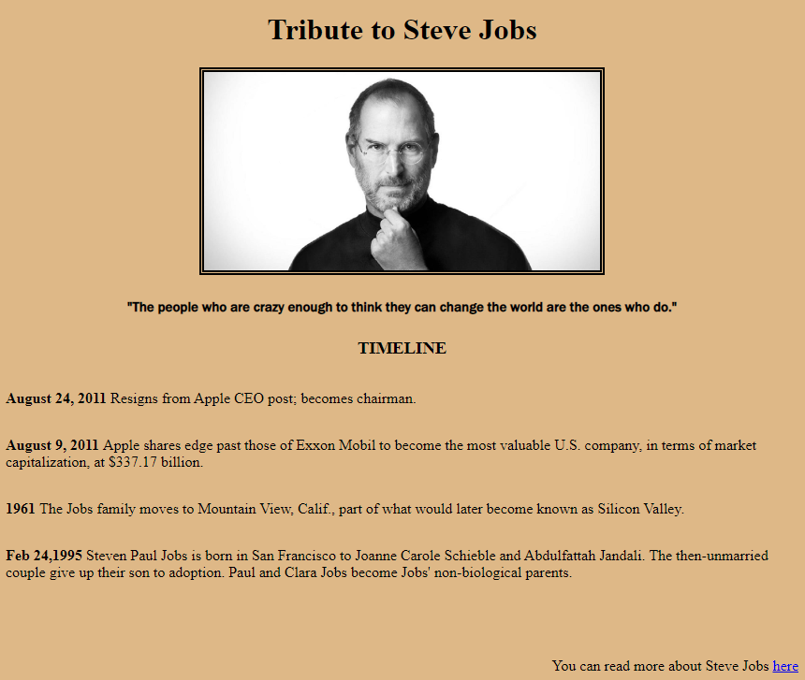

**Parte 2 –** Javascript

* Abre el archivo index.html realiza los ejercicios que ahí se especifican.
* Agrega el código necesario donde se te indica.

Una vez que termines Parte 1 y Parte 2, crea un repositorio de github y sube Parte 1 y Parte 2. Convierte el repositorio a un github Page y asegúrate de que ambas partes se visualicen correctamente. Obtén la url de cada Parte para que las incluyas como referencia al inicio de este documento.

TIP: Si subes a tu repositorio las dos carpetas de la siguiente manera:

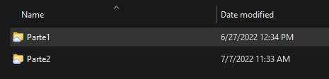

Al convertirlo a Github Pages, la URL generada será a nivel raíz, por lo que probablemente deberás agregarle:

<https://eme112.github.io/Web_ExamenParcial1/Parte1/index.html>

<https://eme112.github.io/Web_ExamenParcial1/Parte2/index.html>